5 – Trần Thị Nhựt Trầm – B2103483

BÀI THỰC HÀNH 5

1. Bạn theo link sau: <https://www.techrepublic.com/article/how-to-install-github-desktop/>, theo hướng dẫn trong link để tiến hành cài đặt git trên máy.

* Tạo tài khoản GitHub thành công

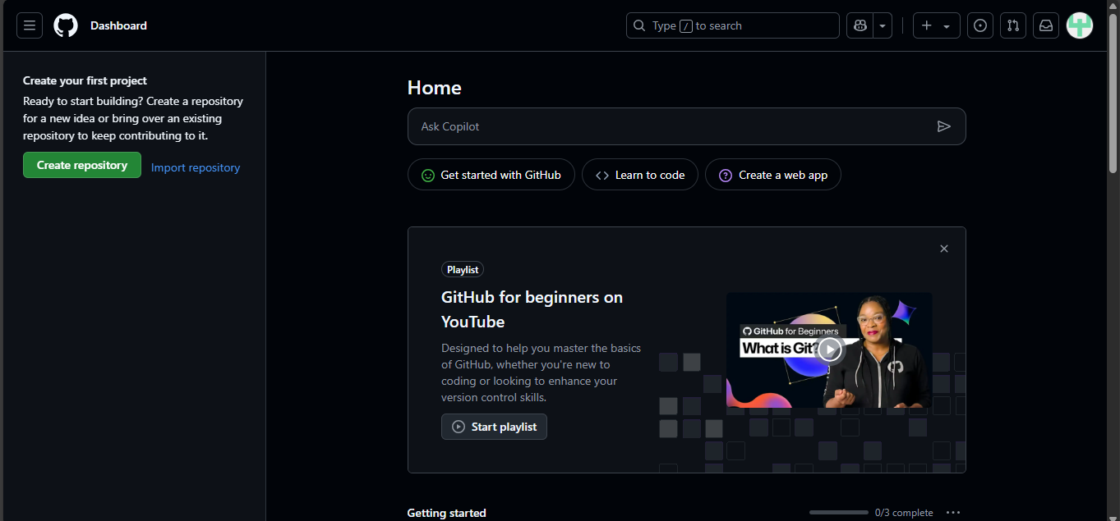

1. Bạn hãy tìm hiểu và liệt kê những lợi ích của git và github.

* **Lợi ích của Git:**

+ Quản lý phiên bản: Lưu lại mọi thay đổi của mã nguồn.

+ Làm việc nhóm hiểu quả: Nhiều người trên 1 dự án.

+ Phân nhánh (Branching): Thử nghiệm tính năng mới mà không ảnh hưởng đến code chính.

+ Khôi phục dễ dàng: Quay lại phiên bản ổn định khi cần.

+ Tốc độ nhanh: Xử lý thay đổi và so sánh phiên bản rất nhanh.

* **Lợi ít của GitHub:**

+ Lưu trữ code online: Dễ dàng truy cập và chia sẻ.

+ Hợp tác từ xa: Nhiều người cùng phát triển dự án qua pull request.

+ Theo dõi issue: Quản lý lỗi và yêu cầu cải tiến.

+ Tích hợp CI/CD: Tự dộng build, test, deloy.

+ Giao diện thân thiênj: Dễ dùng, hỗ trợ markdown, wiki, project board.

+ Bảo mật & phân quyền: Kiểm soát ai được xem, sửa, push code.

1. Repositories trong github là gì (Tham khảo [1])? Có thể chứa được tối đa dung lượng bao nhiêu miễn phí? Cho biết kích thước tập tin lớn có thể tải lên repository github. Tham khảo ở[2], bạn hãy tạo 1 repository với tên là mã số sinh viên của bạn. Trong file readme bạn hãy giới thiệu thông tin về bạn. Chụp hình trang readme đã tạo và dán đường link vào bài tập này.

* **Repositories trong GitHub là:**

+ Kho chứa mã nguồn, nơi lưu trữ toàn bộ file, thư mục, lịch sử commit, nhánh (branches) của 1 dự án.

+ Có thể là public hoặc private.

+ Dùng để quản lý nhóm, chia sẻ, phát triển phần mềm cùng với cộng đồng hoặc nhóm.

* **Repo tối đa khuyến nghị** 1 GB (không giới hạn cứng, nhưng vượt qua sẽ có cảnh báo)
* Tổng dung lượng frê mỗi tài khoản: 500 MB cho GitHub Packages.
* Giới hạn dung lượng của GitHub Actions: 2000 phút/tháng cho tài khoản free.
* **Kích thước tập tin lớn** có thể tải lên GitHub là 100 MB.
* **Tạo Repositories với MSSV**

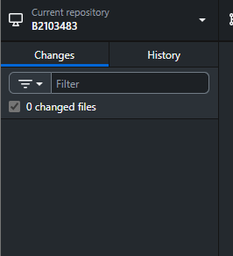

* **Giới thiệu thông tin trong file readme**

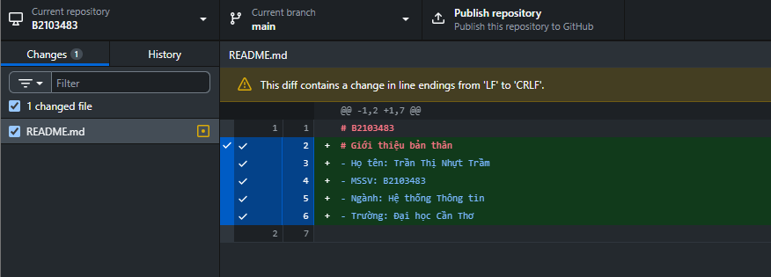

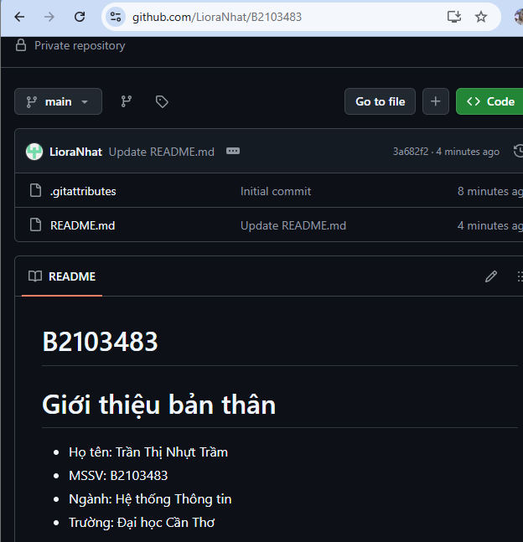

* **Dán link:** <https://github.com/LioraNhat/B2103483>

1. Branch trong git là gì? Bạn hãy tạo 1 branch tên “nhanhphu-<mssv của bạn>”

* Branch trong git là 1 bản sao của mã nguồn hiện tại để người dùng có thể phát triển, chỉnh sửa, thử nghiệm mà không ảnh hưởng đến nhánh chính.

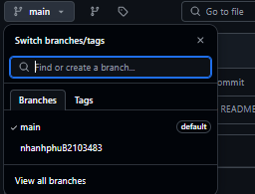

1. Hãy cho biết hành động commit, push, pull trong git là gì?

* **Commit:** Lưu lại những thay đổi trong mã nguồn tại máy tính cục bộ (Local)
* **Push:** Đẩy các commit từ máy tính lên GitHub.com
* **Pull:** Lấy các thay đổi mới nhất từ GitHub.com về máy tính

1. Hãy thực hiện hành động upload tập tin thực hành buổi 5 lần trước lên github và commit.
2. Thực hiện lệnh git clone … để download code từ repository bạn tạo ở câu số 3.

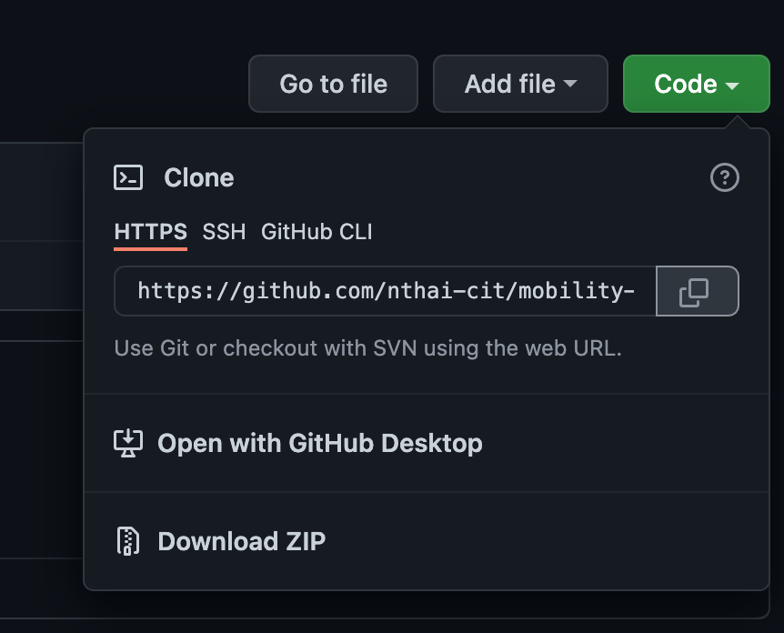

1. Chép 1 tập tin thực hành buổi 4 vào thư mục vừa download xuống và thực hiện lệnh

git add .

git commit -m “upload du lieu”

git push

Hãy cho biết ý nghĩa 3 lệnh trên. Và quan sát kết quả trên trang github của bạn đã tạo ở câu 3 và nhận xét.

1. Upload tập tin thực hành buổi 3 lên trang github của bạn và thực hiện lệnh

git pull

Quan sát kết quả đạt được và nhận xét.

1. Bạn hãy add các contributor là những bạn sẽ làm cùng nhóm với bạn
2. Tham khảo ở: <https://www.makeareadme.com/>, hãy trang trí trang readme của bạn sao cho đẹp với các mô tả thông tin bài tập nhóm.

1. https://docs.github.com/en/repositories/creating-and-managing-repositories/about-repositories
2. https://docs.github.com/en/get-started/quickstart/hello-world